

**ООО «Гермес Групп»**

**ОПРОСНЫЙ ЛИСТ**

заказа индивидуального локального очистного сооружения

УСТАНОВКИ ОЧИСТКИ ПОВЕРХНОСТНЫХ СТОКОВ «Гермес Групп»

**\*№____ от «____» _________ 20__ года**

**Заявку принял ___________________**

|  |
| --- |
|  |

|  |  |
| --- | --- |
| Заказчик |  |
| Адрес |  |
| Название объекта |  |
| Местонахождение объекта |  |
| Контактное лицо (Ф.И.О.) |  |
| Телефон/факс |  |
| e-mail |  |

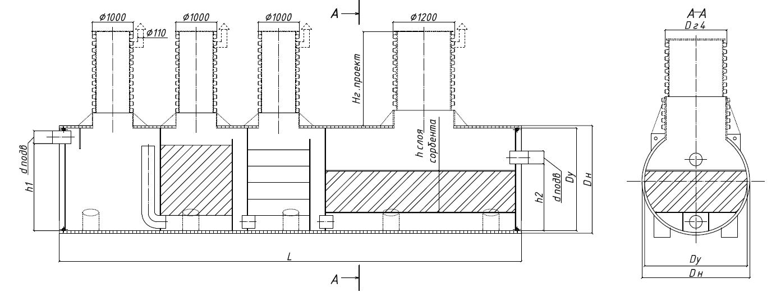

|  |  |  |  |  |  |  |
| --- | --- | --- | --- | --- | --- | --- |
| 1. | Исходные данные | | | | | |
| 1.1.* | Расход, поступающий на очистное сооружение | | л/сек | |  | |
| 1.2. | Максимальный расход, поступающий на очистное сооружение | | л/сек | |  | |
| 1.3.* | Степень загрязнения по взвешенным веществам, поступающим на очистное сооружение | | мг/л | |  | |
| 1.4.* | Степень загрязнения по нефтепродуктам, поступающим на очистное сооружение | | мг/л | |  | |
| 1.5.* | Необходимая степень очистки по взвешенным веществам | | мг/л | |  | |
| 1.6.* | Необходимая степень очистки по нефтепродуктам | | мг/л | |  | |
| 1.7.* | Глубина залегания подводящего к очистному сооружению трубопровода (лоток), h | | мм | |  | |
| 1.8.* | Диаметр подводящего трубопровода, d | | мм | |  | |
| 1.9.* | Глубина залегания отводящего от очистного сооружения трубопровода (лоток), h | | мм | |  | |
| 1.10.* | Диаметр отводящего трубопровода, d | | мм | |  | |
| 1.11. | Уровень грунтовых вод | | м | |  | |
| 1.12. | Тип грунта | | Глина | |  | |
| Суглинок | |  | |
| Песок | |  | |
| Супесь | |  | |
| Торф | |  | |
|  | | | |
| По желанию заказчика очистное сооружение дополнительно комплектуется удлиняющими горловинами, соединительными элементами, крышками, пригрузочными блоками и тросами крепления.*** | | | | | | |
| Доставка | | «Гермес Групп» | | | | Самовывоз |
| Примечание | |  | | | | |
| Подпись ____________ | | | | Дата заполнения ____________ | | |
| Пояснение:   1. * Обязательно к заполнению. 2. ** Состав комплектации зависит от модели установки очистки и окончательно определяется производителем. | | | | | | |

|  |
| --- |
| 191014, Российская Федерация, г.Санкт-Петербург, Басков пер., д.12, лит.И., Тел./Факс: +7(812)493-53-38  125212, Российская Федерация, г.Москва, ул.Б.Садовая, д.5, офис 1106, Тел./Факс: +7(495) 280-70-83  e-mail: [office@germesgroup.com](mailto:office@germesgroup.com) оф.сайт: [www.germesgroup.com](http://www.germesgroup.com/) |